9 năm sau vụ vỡ đập Fundao: Thảm họa môi trường chưa thể khắc phục

(Dân trí) - Một nghiên cứu báo cáo mới đây nêu bật sự tàn phá môi trường và xã hội đang diễn ra do thảm họa này gây ra ở bang Minas Gerais, Brazil.

Thảm họa môi trường chưa thể khắc phục

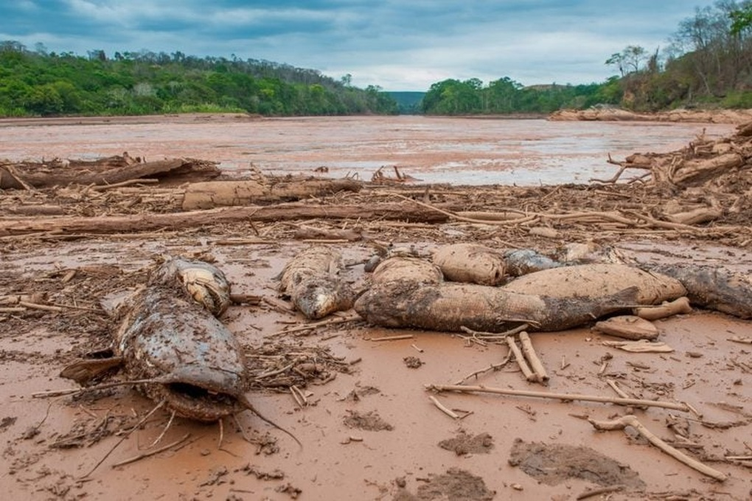

Cá chết ở Khu đô thị Marliéria, bang Minas Gerais, Brazil, cách đập chất thải Fundao khoảng 200 km về phía hạ lưu (Ảnh: Elvira Nascimento).

Ngày 5/11/2015, đập xử lý chất thải Fundao tại một khu mỏ thuộc bang Minas Gerais, Brazil, đã bị vỡ, khiến ít nhất 17 người thiệt mạng, 45 người mất tích.

Đây là một trong những tai nạn vỡ đập nghiêm trọng nhất trong lịch sử quốc gia Nam Mỹ này. Tuy nhiên, những tác hại của sự việc không chỉ dừng lại ở những người liên quan. Đó là một thảm họa môi trường mà đến nay vẫn chưa thể khắc phục.

Một bài báo đăng tải trên tạp chí Nature Conservation nhấn mạnh những tác động dai dẳng và ngày càng gia tăng của thảm họa này, dù đã 9 năm trôi qua. Nó thậm chí được xếp vào một trong những thảm kịch môi trường nghiêm trọng nhất thế giới.

Ước tính, sự cố đã giải phóng khoảng 50 triệu mét khối bùn độc hại, chôn vùi toàn bộ ngôi làng Bento Rodrigues, làm ô nhiễm nghiêm trọng hơn 600 km kênh sông và môi trường sống ven biển.

Hệ quả là hơn 1 triệu người trên 35 thành phố thuộc bang Minas Gerais và các vùng lân cận bị ảnh hưởng, dẫn đến các vấn đề sức khỏe lan rộng và hàng trăm cư dân phải di dời.

Các nhà nghiên cứu tiết lộ rằng thiệt hại về môi trường thậm chí vẫn gia tăng theo năm tháng.

Nồng độ kim loại nặng cao tiếp tục đe dọa sức khỏe của con người và động vật hoang dã, với sự tích tụ sinh học đáng kể được quan sát thấy ở các loài có nguy cơ tuyệt chủng như cá heo Franciscana.

Ngoài ra, sự du nhập của các loài xâm lấn đã làm mất ổn định hệ sinh thái nơi đây.

"Rõ ràng, di sản của thảm họa Fundao vẫn chưa kết thúc", nghiên cứu nhấn mạnh. "Khi khu vực này tiếp tục phải đối mặt với những tác động phức tạp của biến đổi khí hậu, với các cơn bão ngày càng gia tăng và mưa lớn... tình trạng phát tán chất ô nhiễm sẽ ngày càng trầm trọng thêm".

Nỗ lực ứng phó và phục hồi

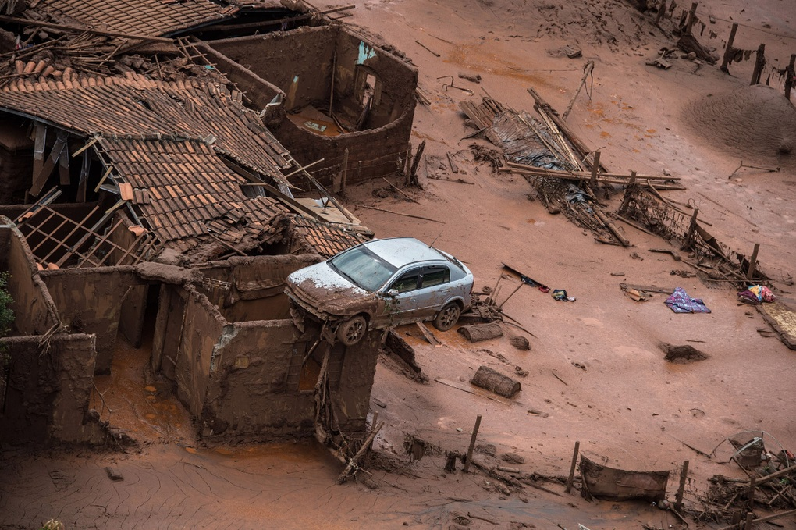

Đập xử lý chất thải Fundao bị vỡ, gây tác hại nghiêm trọng tới đời sống con người và môi trường sau gần 1 thập kỷ (Ảnh: Getty).

TS Cassio Pereira và Fernando Goulart đến từ Đại học Liên bang Minas Gerais, chỉ trích phản ứng chậm chạp và gây tranh cãi của Quỹ Renova, một tổ chức do các công ty có trách nhiệm thành lập để giải quyết hậu quả của thảm họa.

Mặc dù một số nỗ lực ứng phó và phục hồi đã được thực hiện, song các nhà nghiên cứu cho rằng những hành động này là không đủ.

Một trong những phát hiện đáng lo ngại nhất là rủi ro đến từ các công trình tương tự ở khắp Brazil, khi có hàng trăm con đập vẫn trong tình trạng tồi tệ.

Trước tình trạng biến đổi khí hậu đang ngày càng trở nên tồi tệ, các nhà khoa học ủng hộ việc thay thế các con đập nguy hiểm này bằng các giải pháp an toàn hơn, như khai thác khô, giúp giảm đáng kể nguy cơ sụp đổ trong tương lai.

"Cần có các chính sách công cấp bách, dựa trên khoa học, ưu tiên khôi phục lưu vực, bên cạnh việc bồi thường toàn diện cho các cộng đồng bị ảnh hưởng", TS Cassio Pereira cho biết.

Vị chuyên gia nhấn mạnh rằng để đạt được điều này, cần có sự hợp tác giữa chính quyền địa phương và các nhà khoa học để ngăn ngừa thảm họa sinh thái tiếp theo có thể xảy đến.